【信息反馈】
愈是高危职业愈需要人们的关怀与理解
(一院李佳凤，2016年10月23日)

2015年9月，我带着我的行李来到广州中医药大学，隐隐期待又惴惴不安。愈演愈烈的医闹事件，同时又渐渐被中医魅力感染的我，不得不说，心中的天平有点摇晃。
当我尚迷茫思索着我的未来的时候，我在学校关工委网站上看到了一院庄振杰同学推荐的文章，题目是《烧伤超人阿宝：我行医生涯的三次流泪》(学校关工网站刊发时间：2016年10月12日），颇有感触。
庄振杰同学推荐的文章中讲了医生治疗三个重症烧伤病人的故事。读完真的让我很感慨，也不禁对好医生肃然起敬。
医生是什么样的职业？以救死扶伤为天职？加班加点没日没夜加班？冷漠无情只想着赚钱？这个社会不乏尊重理解医生的人，与此同时，恶意揣测中伤医生的人也不是少数。
有人说，我来看个医生，他又是让我验血又是让我照心电图照这照那的，交了好多钱，这医生好坑。
难道这些钱最后都会落入医生的口袋吗，他们领的也是只属于他们的那一份工资罢了。之所以为你做这些检查，只是为你排除你可能患其它病的可能性而已，尽管也许得其它病的几率很小，可万一就是你得了呢，万一错失了治愈的最佳时机你知道会有多严重吗？
还有人说，为什么我一直治疗治疗交钱交钱，还是没有治好？还有的人说，为什么连这点小病都医不好？他们又开始质疑医生，怀疑医生是不是为了钱故意托缓治疗时间。
对于这些站在上帝视角，认为我交了钱就应该把我治好的人们，我是持鄙视态度的。人类目前的医学技术只是攻克了其中的百分之二十的疾病而已，也就是说仍存在很多的疾病我们不知道更不知道如何治疗。
医生不是万能的，但他在尽自己所能为你服务着，人性也并不是那么地黑暗与污浊，既然你选择了你的医生，就应该去相信他，他会用自己所学尽可能地帮助你，同时也多听听这个医生行业人们诚挚的发声，多设身处地地去了解他们。也许有医生做的不够好的，但也不代表医生都是如此。为人命服务的人却在惴惴不安自己会不会突来杀身之祸，不是很滑稽吗？希望有更多更多的人听到医生的心声，也希望有更多的人用关怀与理解来融化医患的坚冰。
附注：本人照片如下
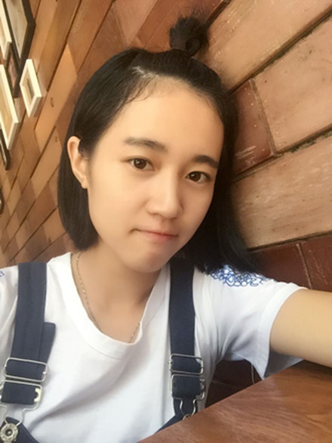
（注：学校关工网站刊发时间：2016年10月26日）

